11
第一卷 必修部分评析
一、单选题（题数：15道，共：30.0分，得分：0.0分）
1、(必修)小王收到一条手机短信：“尊敬的淘宝用户您好，由于系统故障，导致您的订单提交不成功，请立刻登录安全网址“http://……”申请退款！”，针对这条信息，最不合适的做法是（ ）。
A、诈骗短信，不予理睬 B、登录短信中的网址进行退款
C、在旺旺上找卖家询问情况 D、拨打淘宝官方客服电话进行求证
答案：B
2、(必修)下列软件中，没有应用智能信息处理技术的是（ ）。
A、语音识别软件 B、网页制作软件
C、翻译软件 D、手写输入软件
答案：B
3、(必修)某软件的相关信息如下图所示，下列说法中正确的是( )。
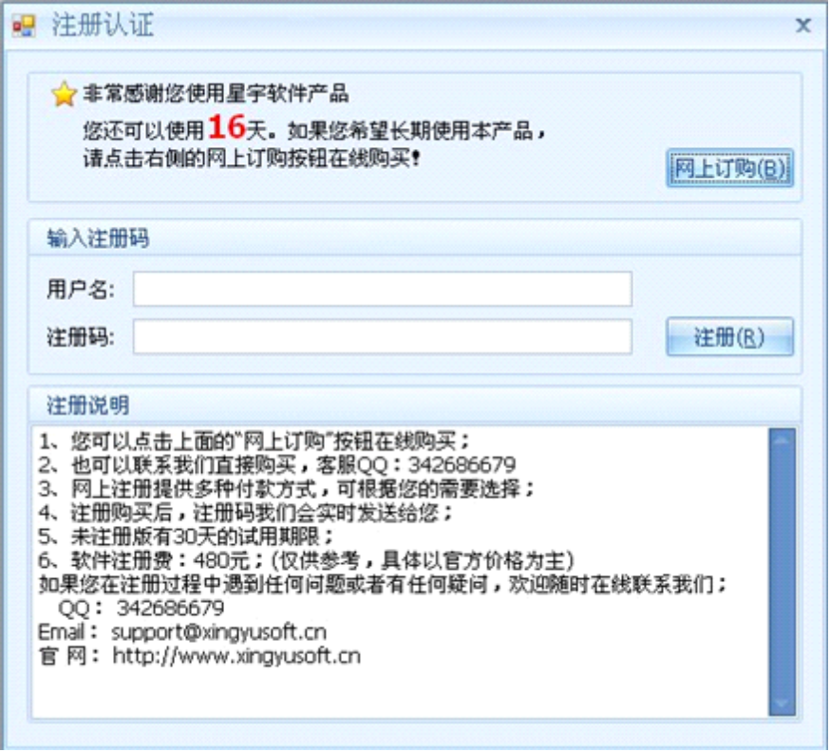
A、这是一个免费软件 B、该软件能免费试用30天
C、该软件在付费480元后能用30天
D、该软件16天后才能注册
答案：B

4、(必修)使用百度搜索引擎搜索信息时，实际上是对后台数据库进行了（ ）操作。
A、查询 B、删除 C、修改 D、插入
答案：A
5、(必修)2006年，中国湖北武汉人李俊编写了一种蠕虫病毒“熊猫烧香”。2007年1月，这种病毒开始肆虐互联网，严重破坏计算机系统，导致很多地方的网络瘫痪了。针对这一行为下列说法错误的是（ ）。
A、此人属于思想道德问题，并没有触犯法律
B、此人已经构成了犯罪，必须受到法律制裁
C、用户应引起高度警惕，增强防范意识
D、此人应自觉遵守网络道德规范
答案：A
6、(必修)小明等5名同学一起制作一本宣传册，分工收集相关资料，他们工作用的计算机在一个局域网中，为方便共享资料，下列哪种方案最方便、快捷？
A、各自把存放资料的文件夹设置为共享，在采取相应的安全措施后，允许互相访问共享文件夹
B、各自准备一个U盘，以便拷贝这些文件
C、把资料打印出来，每人一份
D、用电子邮件每天互相发送收集到的资料
答案：A

7、(必修)卢思明编辑了一封如下图所示的电子邮件，可是发送邮件失败，其原因是（ ）。
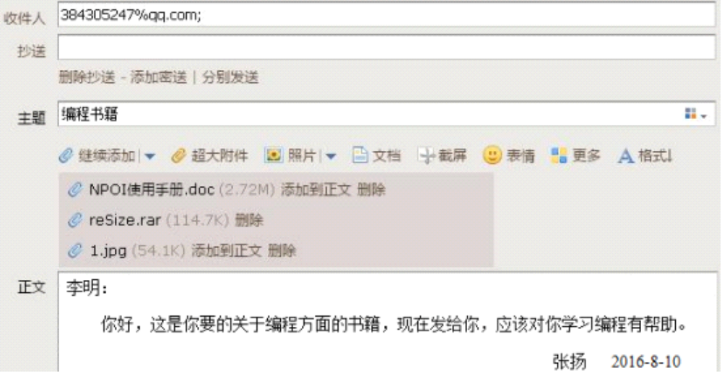
A、抄送栏为空 B、附件数量太多
C、收件人地址错误 D、邮件正文内容太多
答案：C

8、(必修)在Word文档中要将如下图所示的五个圆形作为一个整体一起移动，应将这五个对象进行( )。

A、剪切 B、粘贴 C、组合 D、复制
答案：C

9、(必修)下列选项中，属于信息的是（ ）。
A、正在播放新闻的电视机 B、学业水平考试成绩
C、当天发行的报纸 D、DVD光盘
答案：B

10、(必修)如图所示，在使用百度搜索引擎查找资料时，相关检索信息的链接后面可以看到“百度快照”的字样，下列说法中正确的是（ ）。
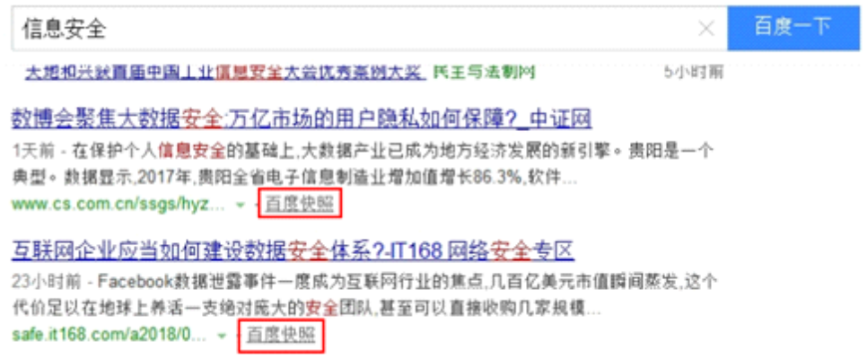
A、快照是搜索引擎在收录网页时，对网页进行了拍照
B、查看快照的速度往往比直接访问网页要慢
C、当搜索的网页已被删除时，可以使用快照来查看网页原始的内容
D、快照保存在用户计算机的缓存里
答案：C

11、(必修)兰州的李磊同学准备制作一期关于“兰州风景区旅游攻略”的黑板报，他可以通过以下哪些途径获得信息?
①咨询去游玩过的人 ②上互联网查阅 ③查阅旅游方面的报刊 ④自己去风景区游玩
A、①②③④ B、②③④
C、①②③ D、①②④
答案：A
12、(必修)流程图是描述算法的常用工具，图形表示的是（ ）。
A、输入输出 B、判断 C、开始 D、处理
答案：B
13、(必修)要想查看网站http://www.qq.com上的新闻信息，首先要安装并运行（ ）软件。
A、QQ
B、搜索引擎 C、浏览器 D、WWW 答案：C
14、(必修)在Word文档中，使用工具可以（ ）。
A、复制文字 B、复制格式 C、粘贴文字 D、突出显示
答案：B
15、(必修)下列信息集成工具中，不属于基于页面的信息集成工具是( )。
A、Word B、Dreamweaver C、PowerPoint D、Flash
答案：D

二、判断题（题数：5道，共：10.0分，得分：0.0分）
1、(必修)多媒体作品可以应用文字、动画、声音、视频等效果。
答案：对
2、(必修)网址前面的“http://”必须输入，不然无法访问网站。
答案：错
3、(必修)我们经常说的“IT”指的就是网络技术。
答案：错
4、(必修)窃取网站管理员密码这样的行为违反了《计算机信息系统安全保护条例》。
答案：对
5、(必修)在数据库中，表的结构由字段组成，每一行中所有字段组合起来的数据，便是一个完整的记录。
答案：对

第二卷 选修部分评析
一、单选题（题数：10道，共：20.0分，得分：0.0分）
1、(选修)使用中央交换设备，在网络中增加和减少计算机不会影响网络中其它的计算机，这种网络拓扑结构是（ ）拓扑结构。
A、星型 B、总线型 C、环型 D、树型
答案：A
2、(选修)在计算机网络中要实现两台计算机之间互相通信并交换信息，必须遵循一系列被称为（ ）的通信规则。
A、信息交换方式 B、网络连接标准
C、传输规则 D、协议
答案：D
3、(选修)IP地址第4段的十进制数，在实际使用中，它的取值范围为（ ）。
A、0到255 B、1到254 C、0到254 D、1到255
答案：B
4、(选修)在网络的下列应用中，对带宽要求最高的是（ ）。
A、网上购物 B、视频点播
C、语音聊天 D、收发不带附件的邮件
答案：B
5、(选修)随着信息技术的发展，计算机网络在人们的工作和学习中的应用越来越广泛，下列不属于计算机网络应用的是（ ）。
A、在手机上阅读最新的时事新闻
B、在计算机上在线观看电视节目
C、在计算机上播放硬盘上存储的电影
D、在网络上查找自己需要的学习资料
答案：C
6、(选修)如下图所示，在搜索框中输入关键词并对搜索引擎进行了相关设置，单击“百度一下”按钮后，出现的画面是（ ）。
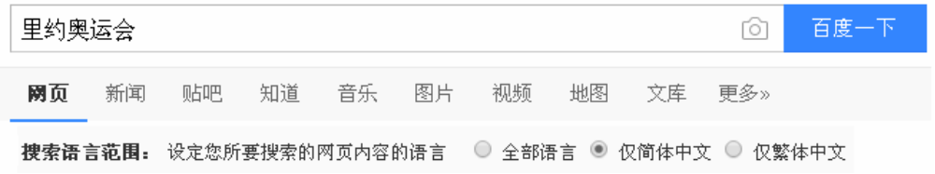
A、包含里约奥运会信息的所有网站
B、包含里约奥运会信息的所有中文网页
C、里约奥运会相关图片的链接地址
D、包含里约奥运会信息的简体中文网页链接地址
答案：D
7、(选修)在网络时代，你想要写一篇关于“长城”的文章，能够快捷有效获取相关资料的方法是（ ）。
A、使用搜索引擎搜索 B、咨询老师或同学
C、去图书馆查阅相关资料 D、去长城实地考察
答案：A
8、(选修)与C/S模式相比，B/S模式的优点有（ ）。
①运行性能高 ②界面统一 ③使用简单 ④易于维护 ⑤扩展性好
A、①②③④ B、①③④⑤
C、①②④⑤ D、②③④⑤
答案：D
9、(选修)在计算机网络中，HTTP协议被应用于（ ）。
A、电子邮件 B、远程登录
C、万维网服务 D、文件传输
答案：C
10、(选修)如果要使用保存网页的方法将网页中的图片和文字都保存下来，在保存网页时文件类型应该选择（ ）。
A、*.mp3 B、*.txt C、*.wav D、*.htm
答案：D

二、填空题（题数：2道，共：10.0分，得分：0.0分）
1、(选修)某公司构建的网络系统如下图：
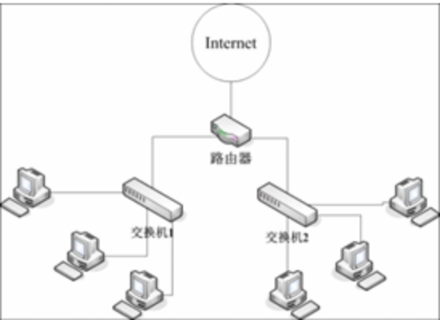
由图可判断，该网络规模属于________；所使用的网络拓扑结构的类型是________结构；接入互联网中充当网关的设备是________。

答案：局域网、LAN，星型、星形，路由器

2、(选修)当我们访问清华大学网站时，在浏览器的地址栏中输入网址：http://www.tsinghua.edu.cn，该网址中的顶级域名是______，行业域名是______，网站名是_______，这个网站使用________协议来访问。

答案：cn，edu，tsinghua，http

12
第一卷 必修部分评析
一、单选题（题数：15道，共：30.0分，得分：0.0分）
1、(必修)小丽想截取一首歌曲中的部分音频片段作为手机铃声，正确的操作顺序是（ ）。
（1）用选定的播放软件打开歌曲
（2）选择一个有音频截取功能的播放软件
（3）选择要截取的开始点和结束点
（4）将截取的片段另存
A、（1）（2）（3）（4） B、（4）（3）（1）（2）
C、（2）（1）（3）（4） D、（3）（1）（2）（4）
答案：C
2、(必修)如果希望启动IE浏览器后自动打开腾讯网站，正确的方法是（ ）。
A、将腾讯网的网址添加到IE浏览器的收藏夹中
B、将腾讯网的网址添加到IE浏览器的临时文件夹中
C、将腾讯网的网址设置为IE浏览器的主页
D、将腾讯网的网址添加到IE浏览器的历史记录中
答案：C
3、(必修)在关系型数据库中，表中的列称为（ ）。
A、字段 B、记录 C、文档 D、关键字
答案：A
4、(必修)下列人工智能的应用中与“语音输入”属于同一范畴的是（ ）。
A、中英文翻译 B、扫地机器人 C、听歌识曲 D、计算机博弈
答案：C
5、(必修)按照信息资源管理方式分类，以下属于数据库管理的是（ ）。
A、使用资源管理器管理硬盘中的文件
B、整理收藏夹中的网址
C、将新生的学籍信息录入学籍管理系统中
D、在Excel软件中管理班级通讯录
答案：C
6、(必修)下列行为中，不构成侵权的是（ ）。
A、经软件著作权人许可，发表其作品
B、将他人作品当作自己的作品发表
C、翻译国外学术论文，然后作为自己的论文发表
D、将正版软件私自进行修改、翻译、复制、发行等
答案：A
7、(必修)某支付APP推出限时优惠，在优惠期间使用该APP扫码支付满50元减15元，过时取消优惠，这体现了信息的（ ）。
A、共享性 B、传递性 C、时效性 D、价值性
答案：C
8、(必修)Access数据表的结构如下图所示，在录入数据时符合要求的操作是（ ）。
A、“产品编号”字段中输入“S001”
B、“出口”字段中输入“进口”
C、“生产日期”字段中输入“16/16/29”
D、“售价”字段中输入“12”
答案：D
9、(必修)下列软件中，不具有下载功能的是（ ）。
A、QQ旋风 B、IE浏览器 C、Frontpage D、迅雷
答案：C
10、(必修)下列活动中涉及的数据信息，使用了手工管理的是（ ）。
A、网上查询火车票余票信息
B、通过网上银行转账
C、整理计算机中的文件
D、将纸质的调查问卷按年龄、性别等进行分类
答案：D
11、(必修)如图所示，按照信息资源管理方式分类，该信息资源管理属于（ ）。
A、数据表方式 B、目录树方式 C、数据库方式 D、图表方式
答案：B
12、(必修)某工厂在年底都会对当年的生产和销售数据进行统计和分析，并以此为依据制定明年的生产计划。这体现了信息具有可处理性和（ ）。
A、依附性 B、价值性 C、多样性 D、普遍性
答案：B
13、(必修)林浩把他在兰州旅游时拍的风景照片通过微信的朋友圈发给朋友们欣赏。这说明“微信”主要是一种( )。
A、信息存储方式 B、信息传递方式
C、信息编码标准 D、信息转换技术
答案：B
14、(必修)要在Word中绘制左图所示的表格，可以先绘制右图所示的表格，然后（ ）。
A、选中第1列，单击“表格→合并单元格”命令
B、选中第1列，单击“表格→拆分单元格…”命令
C、选中第1列，单击“表格→插入→表格…”命令
D、选中第1列，单击“表格→隐藏虚框”命令
答案：A
15、(必修)整理个人电脑中的资料，将不同类型的资料存放在不同的文件夹中属于信息资源管理的哪种类型？
A、人工管理 B、卡片管理 C、文件管理 D、数据库管理
答案：C
二、判断题（题数：5道，共：10.0分，得分：0.0分）
1、(必修)视频文件不能做为电子邮件的附件发送。
( ) 答案：错
2、(必修)信息的时效性完全决定了信息的价值。 答案：错
3、(必修)在网络中使用防火墙技术，只有被授权者才能访问内部网而未授权者不能访问。 答案：对
4、(必修)使用QQ交流的双方必须同时在线，才能发送信息。
答案：错
- (必修)私自删除他人计算机内的重要数据是一种不道德的行为，不属于违法行为。 答案：错
第二卷 选修部分评析
一、单选题（题数：10道，共：20.0分，得分：0.0分）
1、(选修)为帮助用户在访问网站时能够快捷地跳转到所需的页面，实现轻松自如的浏览，在建设网站时需要进行链接点设计，这属于网站设计中的（ ）。
A、结构设计 B、交互设计 C、风格设计 D、版面设计
答案：B
2、(选修)下图所示的网络拓扑结构属于（ ）。
A、树型 B、总线型 C、星型 D、环型
答案：D
3、(选修)下列IP地址中，属于C类地址的是（ ）。
A、92.191.0.1 B、150.168.0.3
C、224.168.0.1 D、220.24.0.2
答案：D
4、(选修)两会期间，央视网采用视频直播的形式进行同步播报两会热点新闻，其主要应用了（ ）。
A、流媒体技术 B、超媒体技术
C、虚拟现实技术 D、点对点技术
答案：A
5、(选修)IP电话利用计算机网络来进行语音通信，采用的数据交换技术是（ ）。
A、分组交换 B、报文交换 C、压缩交换 D、线路交换
答案：A
6、(选修)下列不属于因特网提供的服务是（ ）。
A、BBS B、FTP C、E-MAIL D、在线杀毒
答案：D
7、(选修)在计算机网络中，计算机或终端之间相互通信传送信息，必须使用相同的（ ）。
A、信息交换方式 B、网卡 C、传输装置 D、网络协议
答案：D
8、(选修)在制作网页时，可以使用（ ）来实现动态效果。
A、表单 B、动画 C、脚本语言 D、HTML
答案：C
9、(选修)下列关于域名的说法，正确的是（ ）。
A、域名不需要相关机构认证
B、域名需要DNS服务器来管理属于该域名的主机信息
C、域名服务器上存放着Internet主机的域名
D、域名系统（DNS）服务器的功能是将网卡MAC地址和IP地址进行互相转换
答案：B
10、(选修)网络中的计算机都拥有一个IP地址，下列说法中正确的是（ ）。
A、不同网络中的两台计算机的IP地址不能相同
B、同一个网络中的两台计算机的IP地址不能相同
C、同一个网络中的两台计算机的IP地址可以相同
D、两台不在同一城市的计算机的IP地址可以相同
答案：B
二、填空题（题数：2道，共：10.0分，得分：0.0分）
1、(选修)某公司新买了一台电脑需要连接到公司的局域网中，为此要对其进行TCP/IP协议设置。依次设置计算机的________地址为172 .168.10.33， ______为255.255.255.0，______为172.168.10.1，首选DNS服务器地址为202.96.134.133。
答案：IP，子网掩码，网关、默认网关
2、(选修)IPV4地址由( )位二进制数组成，一般用4组（ ）进制数表示，中间用（ ）隔开。
答案：(32或三十二），（10或十），（. 或圆点 或 点）

========================================================

